Контрольно-ревизионная комиссия
Рамонского муниципального района Воронежской области
▬▬▬▬▬▬▬▬▬▬▬▬▬▬▬▬▬▬▬▬▬▬▬▬▬▬▬▬

396020, Воронежская обл., р.п. Рамонь, ул. ул. 50 лет ВЛКСМ, 5
тел/факс: (47340) 2-18-68 / (47340) 2-12-91 E-mail: krk-ramon@govvrn.ru

р.п.Рамонь 20.05.2024

Заключение

Контрольно-ревизионной комиссии Рамонского муниципального района Воронежской области на проект отчета об исполнении районного бюджета за первый квартал 2024 года

1. Общие положения

Заключение Контрольно-ревизионной комиссии Рамонского муниципального района Воронежской области на отчет об исполнении бюджета Рамонского муниципального района Воронежской области (далее – Заключение) подготовлено в соответствии с Бюджетным кодексом Российской Федерации, Уставом Рамонского муниципального района Воронежской области, Положениями «О бюджетном процессе в Рамонском муниципальном районе Воронежской области», «О Контрольно-ревизионной комиссии Рамонского муниципального района Воронежской области».
Контрольно-ревизионной комиссией Рамонского муниципального района Воронежской области (далее Контрольно-ревизионная комиссия) при подготовке Заключения проанализирован отчет об исполнении районного бюджета за первый квартал 2024 года.
Отчет об исполнении бюджета вынесен отделом по финансам администрации Рамонского муниципального района Воронежской области на рассмотрение в соответствии со статьёй 264.2 п.5 Бюджетного кодекса Российской Федерации в срок, установленный статьёй 62 Положения «О бюджетном процессе в Рамонском муниципальном районе Воронежской области».
2. Целями проведения внешней проверки являются:
- подтверждение полноты и достоверности, данных отчета об исполнении бюджета Рамонского муниципального района Воронежской области за первый квартал 2024 года (далее - Отчет);
-оценка соблюдения бюджетного законодательства при осуществлении бюджетного процесса в Рамонском муниципальном районе Воронежской области;
- общая характеристика исполнения бюджета за первый квартал 2024 года;
- исполнение доходной части бюджета;
- исполнение расходной части бюджета;
- оценка уровня исполнения показателей, утвержденных решением Совета народных депутатов Рамонского муниципального района Воронежской области на 2024 финансовый год.
3. Предметом внешней камеральной проверки являются:
Отчет.
4. Объектом внешней проверки является:

-Отдел по финансам администрации Рамонского муниципального района Воронежской области.

Внешняя проверка отчета проводилась в форме камеральной проверки.

5. Правовую основу проведения проверки отчета составляют:

- Бюджетный кодекс Российской Федерации;
- Устав Рамонского муниципального района Воронежской области;
- Положение «О бюджетном процессе в Рамонском муниципальном районе Воронежской области»;
- Положение «О Контрольно-ревизионной комиссии Рамонского муниципального района Воронежской области»;
- Решение Совета народных депутатов Рамонского муниципального района Воронежской области от 26.12.2023 №315 «Об утверждении бюджета Рамонского муниципального района Воронежской области на 2024 год и на плановый период 2025 и 2065 годов»;
- требования к порядку составления бюджетной отчетности (установленные Инструкцией о порядке составления и представления годовой, квартальной и месячной отчетности об исполнении бюджетов бюджетной системы Российской Федерации от 28.12.2010 N191н);
- иные нормативно- правовые акты, разъяснения уполномоченного органа по вопросам составления бюджетной отчетности.
6. Задачи проверки отчета:
- соответствие отчета требованиям нормативных правовых актов по составу, содержанию и срокам представления;
- соответствие показателей исполнения бюджета, указанных в отчете, показателям решения о бюджете с учетом изменений, внесенных в ходе исполнения бюджета;
- анализ исполнения бюджета Рамонского муниципального района Воронежской области за отчетный период по доходам;
- анализ исполнения бюджета Рамонского муниципального района Воронежской области за отчетный период по расходам.

7. Общая часть
Согласно требованиям пункта 5 статьи 264.2 Бюджетного кодекса Российской Федерации отчет об исполнении местного бюджета за первый квартал текущего финансового года утверждается администрацией и направляется в соответствующий законодательный (представительный) орган и в орган государственного (муниципального) финансового контроля.
Отчет об исполнении районного бюджета за первый квартал 2024 года утвержден Постановлением Администрации от 24.04.2024 № 184 и представлен в соответствии с п.5 статьи 264.2 Бюджетного кодекса Российской Федерации в Контрольно-ревизионную комиссию в составе:
-отчет об исполнении бюджета Рамонского муниципального района Воронежской области за первый квартал 2024 года по доходам в сумме 523 275,6 тыс. руб. и расходам в сумме 526 436,5 тыс. руб., в разрезе разделов функциональной бюджетной классификации Российской Федерации, с дефицитом за первый квартал 2024 года в размере -3160,9 тыс. руб.
Решением Совета народных депутатов Рамонского муниципального района Воронежской области от 26.12.2023 № 315 утвержден бюджет Рамонского муниципального района Воронежской области на 2024 год и на плановый период 2025 и 2026 годов.
Бюджет утвержден до начала очередного финансового года, т.е. в соответствии с требованиями бюджетного законодательства. Основные характеристики утвержденного бюджета соответствуют требованиям ст. 184-1 Бюджетного кодекса Российской Федерации.
Для проверки в Контрольно-ревизионную комиссию предоставлены следующие документы:
- проект Решения отчета об исполнении бюджета Рамонского муниципального района Воронежской области за первый квартал 2024 года;
- приложение к Решению №1 «Отчет об исполнении бюджета Рамонского муниципального района Воронежской области за первый квартал 2024 года»;
- приложение к Решению №2 «Отчет о численности муниципальных служащих, работников муниципальных учреждений и фактических расходах на их содержание за первый квартал 2024 года».
Проведенным анализом соответствия нормативно-правовой основы бюджетному законодательству Федерального и регионального уровней в части составления отчета об исполнении бюджета на момент проверки нарушений не установлено.

8. Общая характеристика исполнения районного бюджета

8.1. Решением Совета народных депутатов Рамонского муниципального района Воронежской области от 26.12.2023 № 315 «Об утверждении бюджета Рамонского муниципального района Воронежской области на 2024 год и на плановый период 2025 и 2026 годов» доходы бюджета утверждены в сумме 2 920 412,4 тыс. руб., расходы – 3 269 869,6 тыс. руб., прогнозируемый дефицит бюджета – 349 457,2 тыс. руб.
За первый квартал текущего года в решение Совета народных депутатов от 26.12.2023 № 315 «Об утверждении бюджета Рамонского муниципального района Воронежской области на 2024 год и на плановый период 2025 и 2026 годов» изменения не вносились.
Фактически за первый квартал 2024 года в районный бюджет поступило доходов 523 275,6 тыс. руб., что на 160,9 % выше соответствующего периода 2023 года. Расходы бюджета составили 526 436,5 тыс. руб., к уровню прошлого года исполнение составило 124,8 %.

Анализ исполнения районного бюджета за первый квартал 2024 года по доходам
руб.
Наименование  показателя | Исполнено на 01.04.2023 | Утвержденные бюджетные назначения | исполнено на 01.04.2024 | неисполненные назначения
1 |  | 2 | 3 | 4
Доходы бюджета - Всего | 356 433 036,03 | 3 056 513 759,33 | 523 275 574,40 | 2 533 238 184,93
НАЛОГОВЫЕ И НЕНАЛОГОВЫЕ ДОХОДЫ | 184 817 804,86 | 1 109 741 000,00 | 250 178 063,69 | 859562936,31
НАЛОГОВЫЕ | 123 803 462,64 | 1 049 461 000,00 | 224 833 592,9 | 824 627 407,1
Налог на доходы физических лиц | 108 023 501,38 | 957 480 000,00 | 204 953 304,62 | 752 526 695,38
Акцизы по подакцизным товарам (продукции), производимым на территории Российской Федерации | 8 687 026,60 | 39 341 000,00 | 10 004 770,51 | 29 336 229,49
Налог, взимаемый в связи с применением упрощенной системы налогообложения | 4 185 928,69 | 39 000 000,00 | 3 880 335,76 | 35 119 664,24
Единый налог на вмененный доход для отдельных видов деятельности | -679 995,70 |  | 43 493,25 | -43 493,25
Единый сельскохозяйственный налог | 2 842 656,95 | 3 540 000,00 | 1 497 608,21 | 2 042 391,79
Налог, взимаемый в связи с применением патентной системы налогообложения | -791 703,22 | 4 900 000,00 | 3 239 451,16 | 1 660 548,84
ГОСУДАРСТВЕННАЯ ПОШЛИНА | 1 536 047,94 | 5 200 000,00 | 1 214 629,39 | 3 985 370,61
НЕНАЛОГОВЫЕ ДОХОДЫ | 61 014 342,22 | 60 280 000,00 | 25 344 470,79 | 34 935 529,21
ДОХОДЫ ОТ ИСПОЛЬЗОВАНИЯ ИМУЩЕСТВА, НАХОДЯЩЕГОСЯ В ГОСУДАРСТВЕННОЙ И МУНИЦИПАЛЬНОЙ СОБСТВЕННОСТИ | 8 717 803,15 | 30 640 000,00 | 5 266 154,89 | 25 373 845,11
ПЛАТЕЖИ ПРИ ПОЛЬЗОВАНИИ ПРИРОДНЫМИ РЕСУРСАМИ | 365 306,09 | 1 600 000,00 | 1 398 468,65 | 201 531,35
ДОХОДЫ ОТ ОКАЗАНИЯ ПЛАТНЫХ УСЛУГ И КОМПЕНСАЦИИ ЗАТРАТ ГОСУДАРСТВА | 5 608 112,65 | 26 440 000,00 | 6 206 621,24 | 20 233 378,76
ДОХОДЫ ОТ ПРОДАЖИ МАТЕРИАЛЬНЫХ И НЕМАТЕРИАЛЬНЫХ АКТИВОВ | 45 780 396,62 |  | 12 263 887,16 | -12 263 887,16
ШТРАФЫ, САНКЦИИ, ВОЗМЕЩЕНИЕ УЩЕРБА | 377 432,26 | 700 000,0 | 69 662,55 | 630 337,45
ПРОЧИЕ НЕНАЛОГОВЫЕ ДОХОДЫ | 165 291,45 | 900 000,00 | 139 676,30 | 760 323,70
БЕЗВОЗМЕЗДНЫЕ ПОСТУПЛЕНИЯ | 171 615 231,17 | 1 946 772 759,33 | 273 097 510,71 | 1 673 675 248,62

Собственные доходы в 1 квартале 2024 года по сравнению с 1 кварталом 2023 года увеличились на 65 360,3 тыс. рублей, или на 135,4%, и составили 250178,1 тыс. рублей, или 22,5% уточненных плановых назначений, в том числе налоговые – 224 833,6 тыс. рублей и неналоговые – 25 344,5тыс. рублей. Сумма безвозмездных поступлений составила 273 097,5 тыс. рублей, или 14,0% уточненных плановых назначений, что выше 1 квартала 2023 года на 101482,3 тыс. рублей, или на 159,1%.

Структура доходов районного бюджета за первый квартал 2024 года представлена в диаграмме 1
Диаграмма 1
(%)
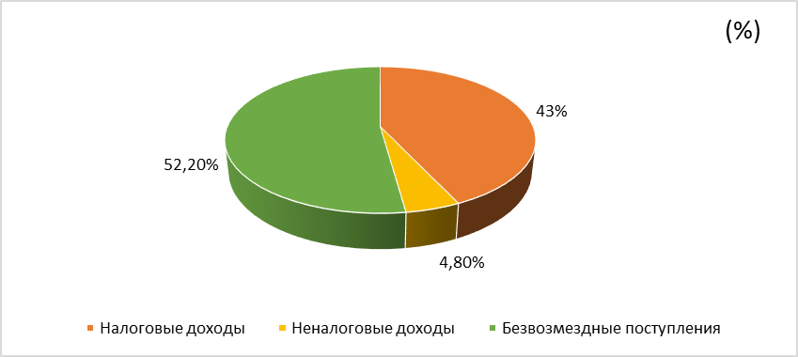

В общей сумме поступивших доходов, доля налоговых и неналоговых доходов составляет 47,8%, безвозмездных поступлений – 43,2%, в аналогичном периоде 2023 года данное соотношение составляло 51,9% и 48,1% соответственно. Динамика доходов районного бюджета за 1 квартал 2020 - 2024 г.г. представлена в диаграмме2.
Диаграмма 2
(%)
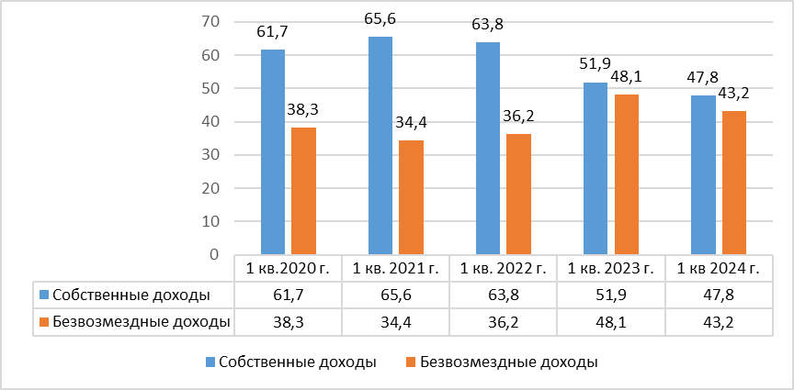

Собственная доходная база районного бюджета на 89,9% сформирована за счет налоговых доходов. Доля налоговых платежей по сравнению с 1 кварталом 2023 года увеличилась на 22,9%. В абсолютном выражении поступления в бюджет увеличились на 101030,1 тыс. рублей (за 1 квартал 2024 года налоговые доходы составили 224833,6 тыс. рублей, за 1 квартал 2023 года 123803,5 тыс. рублей).
Сравнительный анализ налоговых доходов районного бюджета за 1 квартал 2020 – 2024 г.г. представлен в диаграмме 3.
Диаграмма 3
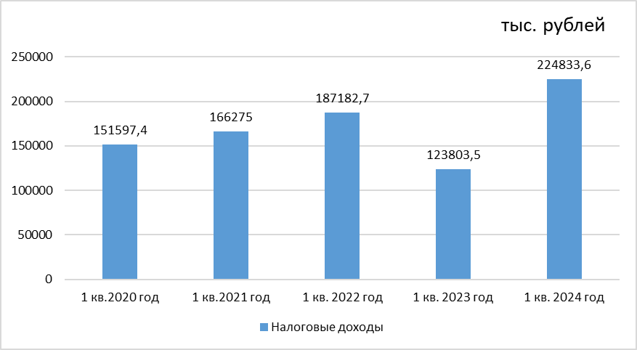

Структура поступления налоговых доходов за 1 квартал 2024 года представлена в диаграмме 4.
Диаграмма 4
(%)
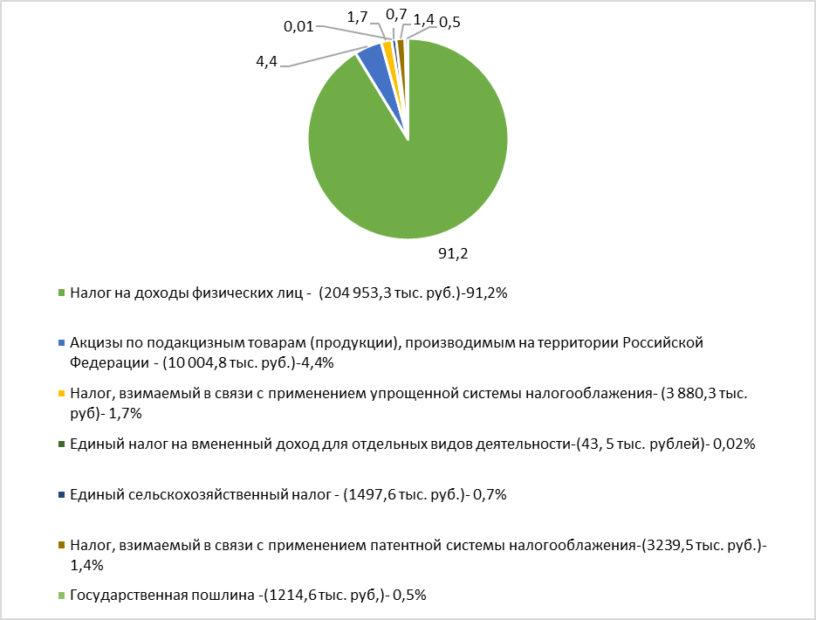
Более половины налоговых доходов районного бюджета формируется за счет налога на доходы физических лиц и составляют 91,2%. Сумма поступлений за 1 квартал 2024 года составила 204953,3 тыс. рублей или 21,4% уточненного плана. По сравнению с 1 кварталом 2023 года поступления от данного источника увеличились на 96929,8 тыс. рублей или на 190%.
Поступления акцизов по подакцизным товарам за первый квартал 2024 года составили 4,4% или 10004,8 тыс. руб. По сравнению с первым кварталом 2023 года поступления увеличились на 1317,8 тыс. руб. и составили 115,2%.
Налог, взимаемый в связи с применением упрощенной системы налогооблажения сложился в сумме 3880,3 тыс. руб. или 1,7% от общих поступлений налоговых доходов. По сравнению с первым кварталом 2023 года поступления снизились на 305,6 тыс. рублей и составили 92,7 % от поступления 2023 года.
Единый налог на вмененный доход для отдельных видов деятельности за 1 квартал 2024 года зачислен в сумме 43,5 тыс. рублей или 0,02%. В первом квартале 2023 годы составили с минусом 680,0 тыс. рублей.
Поступления единого сельскохозяйственного налога за 1 квартал 2024 года по сравнению 1 кварталом 2023 года ниже на 1345,0 тыс. рублей или на 47,3% меньше и составили 1497,6 тыс. рублей, или 42,3 % от уточненного плана.
Налог, взимаемый в связи с применением патентной системы налогооблажения за первый квартал сложился в сумме 3239,5 тыс. рублей, или -66,1% от уточненного плана. За аналогичный период 2022 года налог составлял минус 791,7 тыс. рублей.
Государственная пошлина составила 1214,6 тыс. рублей или 23,4% плана, что ниже аналогичного периода прошлого года на 321,4 тыс. рублей или на 20,9%.
Неналоговые доходы составляют 10,1 % от собственных доходов районного бюджета. За 1 квартал 2024 года поступили в объеме 25344,5 тыс. рублей, или 42% от уточнённого плана. Доля неналоговых платежей по сравнению с 1 кварталом 2023 года уменьшилась на 35669,8 тыс. рублей или на 58,5% (в 1 квартале 2023 года – 61014,3 тыс. рублей).

Сравнительный анализ неналоговых доходов районного бюджета за 1 квартал 2020 – 2024 г.г. представлен в диаграмме 5.

Динамика неналоговых доходов за 1 квартал 2020 – 2024 г.г.
Диаграмма 5.
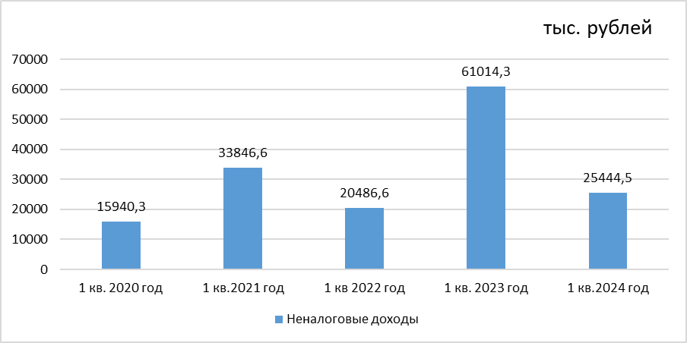

Структура неналоговых доходов за 1 квартал 2024года представлена в диаграмме 6.
Диаграмма 6
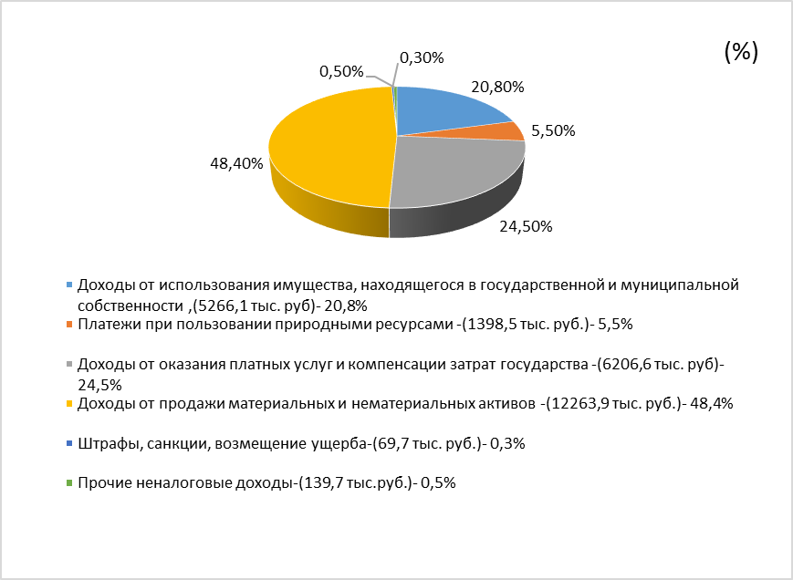
Доходы от использования имущества, находящегося в государственной и муниципальной собственности поступили в сумме 5266,1 тыс. рублей и составили 17,2% плановых назначений. В сравнении с аналогичным периодом прошлого года поступления уменьшились на 3451,7 тыс. рублей или на 39,6%.
Поступления платежей при пользовании природными ресурсами в бюджет по сравнению с 1 кварталом 2023 года увеличились на 1033,2 тыс. рублей и составили 1398,5 тыс. рублей.
Доходы от оказания платных услуг и компенсации затрат государства за 1 квартал 2024 года сложились в сумме 6206,6 тыс. рублей, или 23,5% уточненного плана, что выше 1 квартала 2023 года на 598,5 тыс. рублей, или 110,7%.
На долю доходов от продажи материальных и нематериальных активов в 1 квартале 2024 года приходится наибольшая часть от общего объема неналоговых доходов – 48,4%. Поступления за 1 квартал 2024 года составили 12263,9 тыс. рублей, что по сравнению с аналогичным периодом прошлого года ниже на 33516,5 тыс. рублей.
Штрафы, санкции, возмещение ущерба поступили в размере 69,7 тыс. рублей и составили 10% уточненного плана. По сравнению с 1 кварталом 2023 года поступления снизились на 307,7 тыс. рублей или на 81,5%.
Поступление прочих неналоговых доходов по сравнению с 1 кварталом 2023 года снизились на 25,6 тыс. рублей или на 15,5%. Исполнение составило 139,7 тыс. рублей или 15,5% уточненного плана.
Безвозмездные поступления районного бюджета составили 273097,5 тыс. рублей или 140,% уточненного плана, что составляет 52,2% от доходов районного бюджета. Объем поступлений по сравнению с предыдущим годом увеличился 101482,3 тыс. рублей или на 159,1%.
Сравнительный анализ безвозмездных поступлений районного бюджета за 1 квартал 2020 – 2024 г.г. представлен в диаграмме 7.
Динамика безвозмездных поступлений за 1 квартал 2020 – 2024 г.г
Диаграмма 7
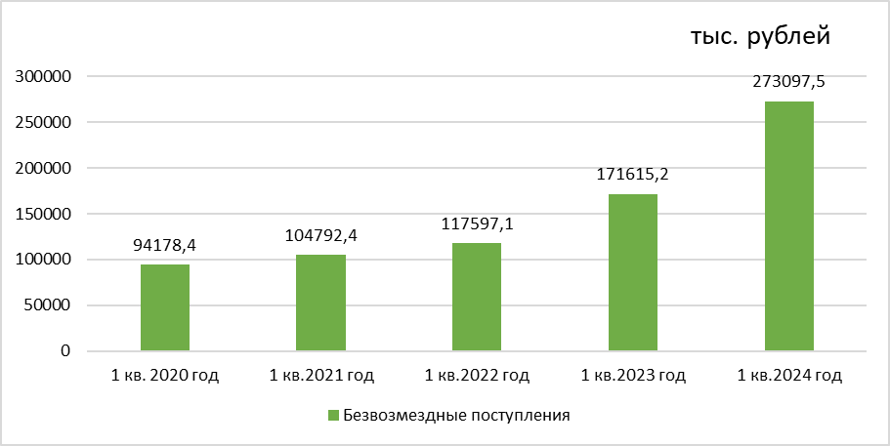

Структура безвозмездных поступлений за 1 квартал 2024 года представлена в диаграмме 8
Диаграмма 8
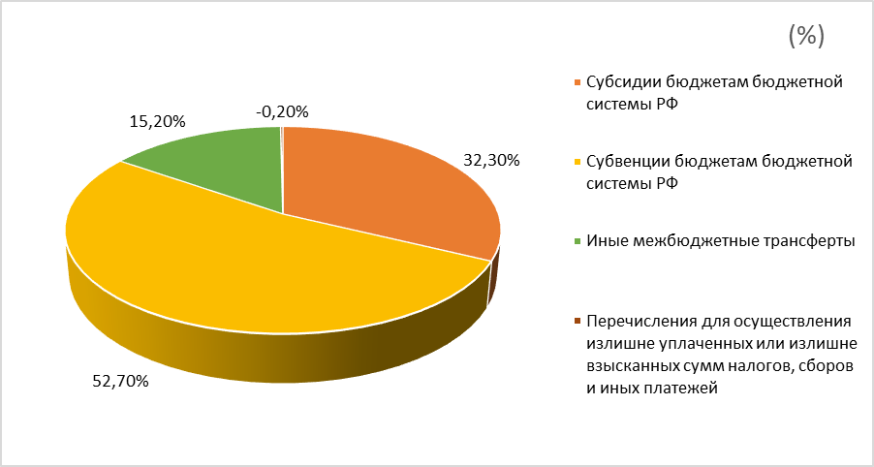

- субсидии – 88118,5 тыс. рублей или 32,3%;
- субвенции – 143817,2 тыс. рублей или 52,7%;
- иные межбюджетные трансферты – 41549,6 тыс. рублей или 15,2%;
- перечисления для осуществления возврата излишне уплаченных или излишне взысканных сумм налогов, сборов и иных платежей - -399,6 тыс. рублей или -0,2%.

9. Состояние муниципального долга Рамонского муниципального района Воронежской области
По состоянию на 01.04.2024 года муниципальный долг в Рамонском муниципальном районе Воронежской области отсутствует.

Исполнение расходной части бюджета
руб.

Наименование показателя | исполнено на 01.04.2023 | Утвержденные бюджетные назначения | исполнено на 01.04.2024 | неисполненные назначения
1 |  | 2 | 3 | 4
Расходы бюджета - ИТОГО | 421792394,96 | 3 405 970 962,33 | 526 436 522,73 | 2 879 534 439,6
в том числе:
ОБЩЕГОСУДАРСТВЕННЫЕ ВОПРОСЫ | 75940878,71 | 275331513,7 | 86902889,66 | 188428624,04
НАЦИОНАЛЬНАЯ ОБОРОНА | 0,00 | 300 000,000 | 222 960,00 | 77 040,0
НАЦИОНАЛЬНАЯ БЕЗОПАСНОСТЬ И ПРАВООХРАНИТЕЛЬНАЯ ДЕЯТЕЛЬНОСТЬ | 18 564 503,00 | 17 781 712,00 | 17 495 375,00 | 286 337,00
НАЦИОНАЛЬНАЯ ЭКОНОМИКА | 7 154 402,81 | 359 711 901,75 | 11 966 574,10 | 347 745 327,65
ЖИЛИЩНО-КОММУНАЛЬНОЕ ХОЗЯЙСТВО | 0,00 | 194 162 874,41 | 4 353 775,48 | 189 809 098,93
ОХРАНА ОКРУЖАЮЩЕЙ СРЕДЫ | 0,00 | 5 950 000,00 | 0,0 | 5 950 000,00
ОБРАЗОВАНИЕ | 250779590,91 | 2 236 080 127,08 | 325 272 555,14 | 1 910 807 571,94
КУЛЬТУРА, КИНЕМАТОГРАФИЯ | 16 413 244,12 | 105 721 213,92 | 20 064 032,35 | 85 657 181,57
СОЦИАЛЬНАЯ ПОЛИТИКА | 17 462 866,64 | 38 243 400,00 | 18 136 249,92 | 20 107 150,08
ФИЗИЧЕСКАЯ КУЛЬТУРА И СПОРТ | 15 521 595,57 | 75 682 600,00 | 19 338 632,08 | 56 343 967,92
МЕЖБЮДЖЕТНЫЕ ТРАНСФЕРТЫ ОБЩЕГО ХАРАКТЕРА БЮДЖЕТАМ БЮДЖЕТНОЙ СИСТЕМЫ РОССИЙСКОЙ ФЕДЕРАЦИИ | 19 955 313,20 | 97 005 619,47 | 22 683 479,00 | 74 322 140,47
Результат исполнения бюджета (дефицит / профицит) | -65359358,93 | -349 457 203,00 | -3 160 948,33 | -346 296 254,67

На исполнение расходной части районного бюджета за первый квартал 2024 года направлено 526 436,5 тыс. руб.
Районный бюджет за первый квартал 2024 года социально-направленный. Объем расходов в области социально-культурной сферы составляет 382811,4 тыс. рублей или 72,7% от общих расходов бюджета, и представлен в диаграмме 9:

Диаграмма 9
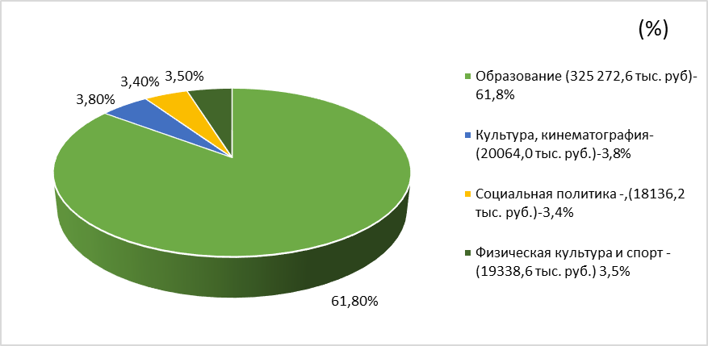

Основную долю расходов в 1 квартале 2024 года составили расходы по 07 разделу «Образование», в сумме 325272,6 тыс. рублей, что больше аналогичного периода за 2023 год на 74493,0 тыс. руб. или 129,7%. Данный раздел от общих расходов составляет 61,8% .
По разделу 01 "Общегосударственные вопросы" расходы за первый квартал 2024 года составили 86902,9 тыс. рублей или 16,5 % от общих расходов.
По разделу 02 «Национальная оборона» расходы за первый квартал 2024 года составили 223,0 тыс. рублей или 0,04% от общих расходов.

Расходы по разделу 03 «Национальная безопасность и правоохранительная деятельность» составили 17495,4 тыс. рублей или 3,3% от общих расходов.
По разделу 04 «Национальная экономика» расходы составили в сумме 11966,6 тыс. рублей или 2,3% от общих расходов.
По разделам 05 «Жилищно-коммунальное хозяйство» израсходовано 4 353,8 тыс. рублей или 0,8% от общих расходов
По разделу 06 «Охрана окружающей среды» расходов в первом квартале 2024 года не было.
На раздел 08 «Культура, кинематография» израсходовано 20064,0 тыс. рублей или 3,8% от общих расходов.
По разделу 10 «Социальная политика» расходы составили 18136,2 тыс. руб. или 3,4% от общих расходов.
На раздел 11 «Физическая культура и спорт» израсходовано 19338,6 тыс. рублей, что составило 3,7 % от общих расходов.
По разделу 14 «Межбюджетные трансферты общего характера бюджетам бюджетной системы РФ» расходы составили 22683,5 тыс. рублей или 4,3 % от общих расходов.
Сравнительный анализ расходов районного бюджета за 1 квартал 2020 – 2024 г.г. представлен в диаграмме 10.
Динамика расходов за 1 квартал 2020 – 2024 г.г
Диаграмма 10.

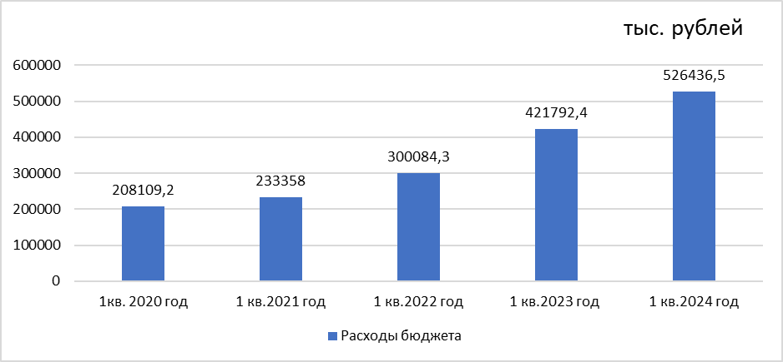

11. Кредиторская задолженность районного бюджета

По состоянию на 01.04.2024 года просроченной задолженности не числится.

12. Выводы и предложения
Отчет об исполнении районного бюджета за первый квартал 2024 года предоставлен отделом по финансам администрации Рамонского муниципального района Воронежской области в Контрольно-ревизионную комиссию Рамонского муниципального района Воронежской области в порядке и в срок, определенным статьей 264.2 Бюджетного кодекса Российской Федерации и статьей 62 Положения «О бюджетном процессе в Рамонском муниципальном районе Воронежской области».
Бюджетная отчетность за первый квартал 2024 года представлена в Совет народных депутатов Рамонского муниципального района Воронежской области на бумажном носителе и в электронном виде, что соответствует требованиям Инструкции N191н.
Отчет об исполнении бюджета содержит данные об исполнении бюджета по доходам, расходам и источникам финансирования дефицита бюджета в соответствии с бюджетной классификацией Российской Федерации.
Обобщив материалы заключения Контрольно-ревизионной комиссии Рамонского муниципального района Воронежской области на отчет отдела по финансам администрации Рамонского муниципального района Воронежской области об исполнении решения от 26.12.2023 года №315 «О районном бюджете Рамонского муниципального района Воронежской области на 2024 год и плановый период 2025 и 2026 годов» можно сделать следующие основные выводы:
- В отчетном периоде в устойчивом режиме осуществлялось финансирование всех бюджетных обязательств района, просроченной кредиторской задолженности по состоянию на 01.04.2024 года нет;
- Структура проекта решения «Об исполнении бюджета Рамонского муниципального района Воронежской области за первый квартал 2024 года» соответствует ст.264.6 Бюджетного кодекса Российской Федерации и ст.39 Положения «О бюджетном процессе в Рамонском муниципальном районе Воронежской области»;
- Доходная часть районного бюджета исполнена в сумме 523 275,6 тыс. руб.;
- Расходная часть районного бюджета исполнена в сумме 526 436,5 тыс. руб.;
- Районный бюджет за первый квартал 2024 года исполнен с дефицитом в сумме 3160,9 тыс. руб.
- Фактов нарушения законодательства, приводящих к недостоверности отчетности или иным случаям ее искажения, а также фактов нарушения текстовых норм и бюджетных назначений, установленных решением о бюджете, не выявлено;
- Принципы планирования и исполнения районного бюджета, соблюдены;
- Соблюден и принцип социальной направленности бюджета, основная часть расходов направлена на отрасли социальной сферы и финансовую помощь бюджетам муниципальных образований.
Контрольно-ревизионная комиссия Рамонского муниципального района Воронежской области отмечает, что при исполнении районного бюджета нормы бюджетного законодательства соблюдены и рекомендует рассмотреть и принять к сведению отчет отдела по финансам администрации Рамонского муниципального района Воронежской области о бюджете Рамонского муниципального района Воронежской области за первый квартал 2024 года.

Председатель
Контрольно-ревизионной комиссии Н.А. Власова

